**FELIPE DO NASCIMENTO 1410872 ADS 4 Semestre**

1 -

Definir o modelo estrutural e o comportamental do sistema e, através da comunicação dos dois modelos, oferecer funcionalidades.

2

Comunicação - SOA

Implantação - 3-Tier

Dominio - DDD

Estrutura - Arquitetura em camadas

3

Loja Virtual, pois tem os compradores com seus aplicativos(clientes) que obterão os dados acessando o sistema(servidor).

Sites de busca, tem os usuários de navegador(cliente) que busca conteúdos desejados no servidor.

4

Camada de Apresentação

Camada de Serviço

Camada de Negócio

Camada de Dados

5

Os layers são camadas lógicas e podem estar na mesma máquina, já os tier ficam em computadores separados.

6

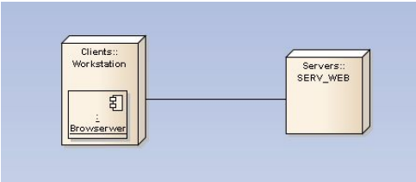

7

Gerenciamento de Sessão

Gerenciamento de Exceção

8

A forma mais comum da arquitetura é a aplicação em três camadas (3-Tier), comumente usada em aplicações web, na qual as camadas são:

- interface com o usuário (Camada de Apresentação);

- lógica do negócio (Camada de Negócio); e

- banco de dados (Camada de Dados)

9

Consistem em uma implementação teste de uma pequena parte da solução para fazer uma análise de viabilidade, uma comparação entre potenciais designs ou para fazer uma estimativa inicial.

10

- Qualidades do sistema

- Qualidades de execução (run-time),

- Qualidades de design

- Qualidades de uso